ЗАТВЕРДЖУЮ:
В.о. начальника територіального управління Державної судової адміністрації України в Івано-Франківській області
І. М. Андрієчко
11 жовтня 2021 року

АНАЛІТИЧНА ДОВІДКА

за результатами перевірки (вивчення)
стану організації роботи
апарату Долинського районного суду
Івано-Франківської області

Відповідно до статей 148, 151, 152, 154, 155 Закону України «Про судоустрій і статус суддів»; п. 4 Положення про ТУ ДСА України в Івано-Франківській області, затвердженого головою ДСА України 25.09.2015 року; наказу територіального управління від 8 лютого 2012 року №06/2 «Про затвердження порядку, плану та складу робочої групи для проведення перевірки (вивчення) стану організації роботи апаратів місцевих загальних судів області» зі змінами, наказу ТУ ДСА України в Івано-Франківській області від 16.08.2021 року №03-08/25 29 вересня 2021 року проведено перевірку організації роботи апарату Долинського районного суду Івано-Франківської області з наступних питань:
- Технічний стан приміщення суду, охорона будівлі.
- Організація роботи з ведення судової статистики, функціонування автоматизованої системи документообігу суду.
- Стан інформатизації.
- Кадрова робота в суді.
- Матеріально-технічне забезпечення діяльності суду.
- Інші питання, які виникли під час перевірки.
Перевірка проводилась працівниками територіального управління робочою групою у складі: Сушка В.М. – завідувача сектору з питань управління об’єктами державного майна; Гринечка В. В. – заступника начальника відділу планово-фінансової діяльності, бухгалтерського обліку та звітності; Подольської М. Ю. – завідувача сектору організаційного забезпечення діяльності судів та судової статистики; Твердохліба С. В. – головного спеціаліста сектору організаційного забезпечення діяльності судів та судової статистики; Сітко В.В. – головного спеціаліста по роботі з персоналом.
Об’єкт дослідження – стан організації роботи апарату Долинського районного суду Івано-Франківської області за 2020 – І півріччя 2021 року.
Організаційне забезпечення роботи Долинського районного суду здійснює його апарат, який очолює керівник апарату суду Пасічник М. М.

ТЕХНІЧНИЙ СТАН ПРИМІЩЕННЯ СУДУ, ОХОРОНА БУДІВЛІ

Долинський районний суд розташований за адресою: м. Долина, вул. Обліски, 115 в двоповерховій цегляній будівлі. Будинок побудований у 1981 році для розміщення дошкільного навчального закладу. Загальна площа приміщення складає 2233 м². Форма власності будівлі – комунальна, орган управління – Долинська міська рада Івано-Франківської області.
Відповідно до Договору про співпрацю від 03.06.2019 року, укладеного між територіальним управлінням і Долинською міською радою суд розміщуватиметься у приміщенні до 31.12.2022 року.
Сторонні організації у будівлі відсутні. Правовстановлюючі документи в наявності і виготовлені у встановленому законом порядку.
Технічний стан адміністративної будівлі у більшій мірі відповідає вимогам ДБН В.2.2-26:2010 «Будинки і споруди. Суди» (далі – ДБН), його можна охарактеризувати як задовільний.
У 2019-2020 роках проведено часткові поточні ремонти чистини кабінетів. Існує потреба у проведенні ремонтів в залах судових засідань, робочих кабінетах, коридорах, санітарних вузлах, господарських приміщеннях, заміні вікон на металопластикові.
Необхідно провести впорядкування прибудинкової території.
Стан збереженості будівлі – задовільний.
З метою дотримання вимог ДБН керівництвом суду висловлено пропозицію щодо виділення у приміщенні суду кімнати для спілкування адвоката з підсудним та кімнати для зберігання зброї (вільні кабінети в наявності, потребують проведення ремонту).
Склад суду у Долинському районному суді становить 6 штатних посад суддів, фактично працюючих – 5. У відповідності до вимог ДБН у приміщенні виділено 7 залів судових засідань (3 для слухання кримінальних справ), загальною площею 318,3 м². У 6 з 7 залів судових засідань встановлено системи відео фіксації. Вікна в частині залів судових засідань заґратовані, решта потребують дообладнання ґратами.
У суді частково дотримуються вимоги пожежної безпеки. Наявна достатня кількість вогнегасників, які щорічно вчасно проходять технічне обслуговування і перезарядку. Наказом від 30.11.2007 року №182 консультанта суду Лазаренко О. Д. визначено як відповідальну особу за пожежну безпеку в Долинському районному суді. Наявна потреба у встановленні системи протипожежної сигналізації. Це потребує значних фінансових затрат та може бути заплановано на 2023-2024 роки у випадку продовження договору про співпрацю і подальшого розміщення суду у даній будівлі.
На виконання вимог Конвенції проти катувань та інших жорстоких, нелюдських або таких, що принижують гідність, видів поводження і покарання, КПК України, Перспективного плану заходів щодо приведення приміщень місцевих загальних, окружних адміністративних, господарських судів та відповідних апеляційних судів у стан, що за основними параметрами забезпечує належні умови для здійснення правосуддя на 2018 – 2020 роки, затвердженого Головою ДСА України 09.07.2018 року в Долинському районному суді проведено заміну металевих загороджень на загородження зі спеціального захисного скла – 3 кабіни (фото 1, 2).
Фото 1 Фото 2
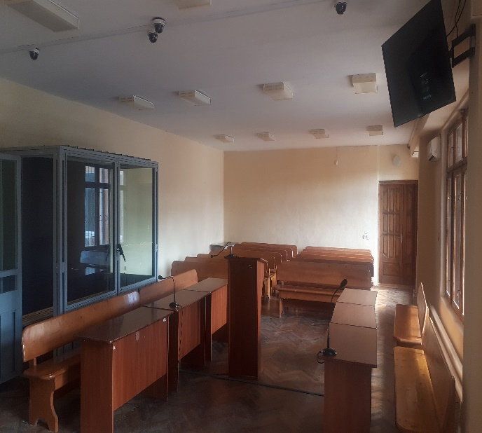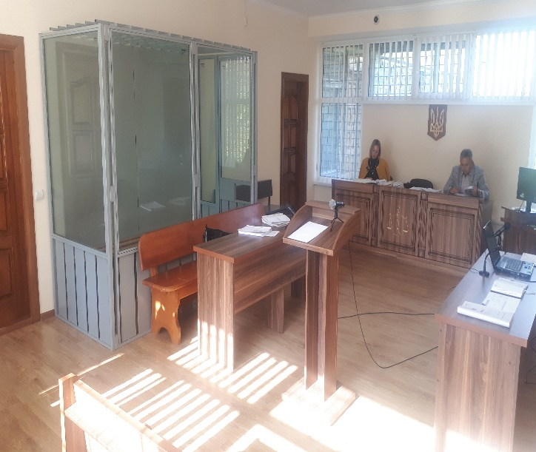
В суді наявне приміщення для конвою площею 52,6 м², 2 камери для тримання обвинувачених (підсудних), засуджених площею 33,9 м² і 18.9 м², окремий спеціальних вхід для обвинувачених (підсудних) та заїзд для спеціального автотранспорту конвойних автомобілів. Маршрут конвоювання обвинувачених (підсудних), засуджених від камери до залу судових засідань є частково ізольованим.
Приміщення конвою має штучне освітлення, механічну вентиляцію. Наявна ємність для питної води.
Для підсудних та конвою виділено окремий санвузол.
Прибирання, провітрювання, дезінфекція приміщень конвою та камер, проводяться регулярно. Переносною бактерицидною лампою знезаражується повітря.
Однак, всупереч вимог «Інструкції з організації конвоювання та тримання в судах обвинувачених (підсудних), засуджених за вимогою судів» затвердженої спільним наказом Міністерства внутрішніх справ України, Міністерства юстиції України, Верховного Суду України, Вищого спеціалізованого суду України з розгляду цивільних і кримінальних справ, Державної судової адміністрації України, Генеральної прокуратури України від 11.06.2015 року №698/27143 (далі – Інструкція з конвоювання), ДБН, ст. 8 Закону України «Про попереднє ув’язнення» та ст. 88 Кримінально-виконавчого кодексу України кількість камер для тимчасового тримання підсудних (обвинувачених) з урахуванням роздільного тримання чоловіків, жінок, неповнолітніх – недостатня (наявна 2, потреба – 3). Конвойний вхід потребує реконструкції та облаштування спеціального боксу для автомобілів у відповідності до вимог ДБН та Інструкції з конвоювання.
На виконання вимог глави 4 Закону України «Про судоустрій і статус суддів» Долинський районний суд взято під охорону в робочий час працівниками ТУ ССО у Івано-Франківській області з 03.04.2021 року.
В приміщенні суду функціонує система відеонагляду.
Приміщення Долинського районного суду пристосована для потреб людей з інвалідністю та інших маломобільних груп населення не в повному обсязі, чим порушуються положення Конвенції про права інвалідів, ратифікованої Верховною Радою України 16.12.2009 року, вимоги ДБН В.2.2-17:2006 «Доступність будинків і споруд для маломобільних груп населення» В.2.2-40:2018 «Інклюзивність будівель і споруд». Як на зовнішніх так і на внутрішніх сходах відсутній пандус. Кнопка виклику не встановлена перед входом до суду. У разі необхідності працівники ССО надають допомогу у доступі до правосуддя потребуючим верствам населення. Краї сходів марковані фарбою жовтого кольору. На першому поверсі облаштовано зал судових засідань для людей з інвалідністю. В приміщенні суду встановлено таблички зі знаками, виконаними абеткою Брайля у формі, що легко читається і є зрозумілою.
В місті Долина по вул. Антоновича, 4 розташована попередня адміністративна будівля Долинського районного суду площею 1615,5 м², яка перебуває в державній власності на балансі ТУ ДСА України в Івано-Франківській області і не використовується з 28 грудня 2010 року. Технічний стан – незадовільний, прибудинкова територія у непридатному до використання стані. Остаточного рішення щодо подальшого її використання не прийнято.
Рішенням Долинської міської ради від 30.05.2018 року №1249-38/2018 територіальному управлінню передано у постійне користування земельну ділянку площею 0,3083 га за адресою: м. Долина, вул. Нафтовиків, 17 для будівництва та обслуговування нової будівлі суду.
Приміщення Долинського районного суду у більшій мірі відповідає вимогам міжнародних та національних нормативно-правових актів щодо здійснення правосуддя у ньому, проте наявні ряд недоліків, які можливо усунути шляхом реконструкції та перепланування існуючої адміністративної будівлі, завершенням проведення поточних ремонтів, виконання ряду інших необхідних робіт. Тому, територіальне управління пропонує поетапно, відповідно до кошторисних призначень, вживати заходи щодо покращення планування приміщення, полегшення доступу до правосуддя людей з різними фізичними вадами, створення належних умов для тримання підсудних та ін.

ОРГАНІЗАЦІЯ РОБОТИ З ВЕДЕННЯ СУДОВОЇ СТАТИСТИКИ, ФУНКЦІОНУВАННЯ АВТОМАТИЗОВАНОЇ СИСТЕМИ ДОКУМЕНТООБІГУ СУДУ

Ведення обліково-статистичної звітності
Обов’язки з організації та контролю за станом ведення діловодства, складанням, оформленням, проходженням, зберіганням документів в апараті Долинського районного суду покладено на керівника апарату суду
Пасічника М.М.
Керівником апарату, заступником керівника апарату та старшим секретарем суду проводиться навчання для працівників щодо коректного виконання і дотримання вимог Інструкції з діловодства в місцевих та апеляційних судах України (далі – Інструкція з діловодства), затвердженої наказом ДСА України від 20.08.2019 року №814 зі змінами і доповненнями. Загальне керівництво канцелярією в суді здійснює начальник відділу канцелярії Пазяк С. Б.
У суді впродовж 2020 року проведено 1 періодичну перевірку стану ведення діловодства в апараті суду, у 2021 році – 0. Висновки за результатами перевірки викладені у довідці, яка подається на розгляд керівнику апарату для прийняття відповідного рішення щодо вдосконалення роботи з документами. Копії довідок щодо перевірки стану діловодства в суді надсилаються до територіального управління.
На заступника керівника апарату Ружицького В. О. покладено обов'язки щодо складання статистичної звітності.
Звіти в паперовій формі за 2019 та 2020 рік зберігаються в архіві суду та належно оформлені (прошиті, пронумеровані, скріплені печаткою).
Електронний примірник кожного статистичного звіту зберігається в автоматизованій системі в стані «Оригінал» та засвідчується ЕЦП уповноваженої особи у відповідності до п. 2.11.3 Положення про автоматизовану систему документообігу суду, затвердженого рішенням Ради суддів України від 26 листопада 2010 року № 30 зі змінами та доповненнями (далі – Положення про АСДС).
Контроль за організацією роботи з ведення судової статистики здійснює голова суду згідно статті 24 Закону України «Про судоустрій і статус суддів».
Номенклатура справ на 2021 рік носить систематизований перелік найменувань справ, створених у діловодстві суду, оформлених у відповідному порядку із зазначенням строків зберігання. Номенклатура справ затверджена наказом суду від 18.12.2020 року № 01-52/20, схвалена протоколом експертної комісії від 18.12.2020 року № 2, схвалена експертною комісією архівного відділу Долинської райдержадміністрації протоколом № 8 від 18.12.2020 року.
На запит перевірки судом не надано архівних копій фонограм судового процесу у вибіркових справах. Журнали обліку видачі копій фонограм учасникам судового засідання та обліку видачі та повернення компакт-дисків заповнюються не у повному обсязі, що порушує вимоги Інструкції про порядок роботи з технічними засобами фіксування судового засідання, затвердженої наказом ДСА України від 20.09.2012 року №108 зі змінами.
В суді відсутній наказ, яким визначаються функціональні обов’язки та надається право доступу головному спеціалісту з інформаційних технологій на редагування інформації в АСДС КП «Д-3», у зв’язку з чим порушено вимоги Положення про АСДС.
Реєстрація вхідної і вихідної кореспонденції та етапів її руху. Автоматизований розподіл справ між суддями
Вхідна кореспонденція, в тому числі процесуальні документи, приймається і опрацьовується користувачами автоматизованої системи, яким надано доступ до автоматизованої системи відповідно до їх функціональних обов’язків, реєструється в автоматизованій системі в день її надходження. За результатами вибіркової перевірки періодів реєстрації судових справ судом
(п. 2, 3 розділу 3 Інструкції з діловодства, п.п. 2.2.1, 2.2.4 п.2.2 Положення про АСДС) порушень не виявлено.

КАДРОВА РОБОТА В СУДІ

Ведення кадрової роботи суду відповідає вимогам чинного законодавства. Дотримуються вимоги щодо ведення обліку кадрів та кадрового діловодства, особових справ, трудових книжок суддів та працівників апарату суду, порядку прийняття на державну службу.
Згідно штатного розпису Долинського районного суду на 2021 рік штатна чисельність працівників становить 31 одиниця, з них: суддів – 6, працівників апарату – 25. Фактична чисельність працівників апарату суду станом на 29 вересня 2021 року становить: судді – 5, працівники апарату суду – 22.
Особові справи державних службовців суду не ведуться згідно вимог Порядку ведення та зберігання особових справ державних службовців, затвердженого наказом Національного агентства з питань державної служби від 22.03.2016 року № 64 зі змінами. Особові справи суддів ведуться відповідно до наказу Державної судової адміністрації України від 20.05.2016 року № 97, погодженого рішенням Ради суддів України від 19.04.2019 року № 24. Особові справи працівників апарату та суддів Долинського районного суду зареєстровані в книзі обліку руху особових справ.
Присвоєння рангів державним службовцям Долинського районного суду здійснюється у відповідності до Закону України «Про державну службу» та Порядку присвоєння рангів державних службовців, затвердженого постановою КМУ від 20.04.2016 року № 306.
Розподіл функціональних обов’язків між працівниками апарату суду здійснюється на підставі затверджених керівником апарату суду посадових інструкцій працівників апарату суду, які визначають основні завдання та обов’язки працівників, їх підпорядкованість, права та відповідальність.
Правила внутрішнього трудового розпорядку для працівників Долинського районного суду Івано-Франківської області затверджені загальними зборами трудового колективу. Всі працівники суду ознайомлені з Правилами внутрішнього трудового розпорядку під розпис.
Порядок ведення і зберігання трудових книжок працівників суду відповідає вимогам Інструкції про порядок ведення трудових книжок працівників, затвердженої спільним наказом Міністерства праці України, Міністерства юстиції України та Міністерства соціального захисту населення від 29.07.1993 року № 58 зі змінами.
В суді реєстрація наказів ведеться відповідно до номенклатури справ.
Складені графіки надання відпусток суддям та працівникам апарату суду, які затверджені головою суду.
В Долинському районному суді в період 2020 року та в першому півріччі 2021 року проведено 3 конкурси на заміщення вакантних посад державної служби.
Протягом вищевказаного періоду працівники апарату суду та судді згідно Календарних планів та Графіків проходили підвищення кваліфікації в Львівському регіональному відділенні Національної школи суддів України. Всі працівники після проходження навчання отримали Сертифікати.
Відповідно до затвердженого Порядку проведення оцінювання результатів службової діяльності державних службовців, в особових справах працівників апарату суду наявні Індивідуальні програми професійного розвитку державного службовця, який займає посаду держаної служби категорії «Б» або «В» на 2021 рік та Завдання і ключові показники результативності, ефективності та якості службової діяльності державного службовця, який займає посаду державної служби категорії «Б» або «В», на 2021 рік.

МАТЕРІАЛЬНО-ТЕХНІЧНЕ ЗАБЕЗПЕЧЕННЯ ДІЯЛЬНОСТІ СУДУ

В ході проведення перевірки особливу увагу приділено наступним напрямкам роботи Долинського районного суду.
Матеріально-відповідальна особа суду
Відповідно до Закону України «Про бухгалтерський облік та фінансову звітність в Україні» у Долинському районному суді призначено матеріально-відповідальних осіб: щодо зберігання комп’ютерної техніки та оргтехніки – Пахольчук Марію Ігорівну, головного спеціаліста з інформаційних технологій (наказ від 12.06.2019 року № 02-04/210); щодо матеріальних цінностей та іншого майна, використання якого здійснюється в Долинському районному суді – Тюшку Ярослава Йосиповича – завідуючого господарством суду (наказ від 19.11.2014 року № 02-04/222).
Комісія по списанню основних засобів та інших матеріальних цінностей
Щодо списання матеріальних цінностей та основних засобів керівником апарату Долинського районного суду видано наказ від 07 травня 2021 року № 06-02/1 «Про створення комісії, для введення в експлуатацію та списання матеріальних цінностей» в складі: голови комісії – заступника керівника апарату суду – Ружицького В. О., членів комісії: консультанта суду – Плахетко М. Я, заступника начальника канцелярії – Пуляк І. Р., секретаря судового засідання – Шикор Г. В., головного спеціаліста із забезпечення судового процесу – Матеуш І. В.
Друкована продукція (марки поштові)
У суді визначено відповідальну особу за облік, зберігання та раціональне використання поштових марок, а також за формування щомісячних звітів про використання марок для відправки поштової кореспонденції головного спеціаліста канцелярії – Матеуш Ірину Василівну (наказ від 15.09.2021 року № 06-02/225).
Акти на списання поштової кореспонденції складені належним чином.
Облік особистих речей працівників
Облік особистих речей працівників апарату суду здійснюється відповідно до Номенклатури справ Долинського районного суду.
Заяви та договори відповідального зберігання суддів та працівників апарату суду підписані, скріплені підписами осіб та гербовою печаткою суду і зберігаються у окремій папці. Ведеться реєстр укладених договорів відповідального зберігання.
Щоквартально до територіального управління надається інформація щодо укладених договорів відповідального зберігання.
Судовий збір
На дошці оголошень в приміщенні суду розміщена актуальна інформація щодо реквізитів для сплати судового збору при зверненні до суду (платiжнi реквiзити для перерахування судового збору в гривнях).
Відповідно до наказу Голови суду № 202 від 31.10.2011 року «Про призначення відповідального з ведення обліку операцій зі сплати та повернення судового збору» відповідальною особою за ведення обліку операцій зі сплати та повернення судового збору призначено заступника керівника апарату – Ружицького Віталія Орестовича.
У суді ведуться номенклатурні справи щодо судового збору:
листування з ТУ ДСА України в Івано-Франківській області щодо обліку сум судового збору;
виписки про сплату судового збору;
звіти про надходження коштів судового збору;
ухвали про повернення коштів по сплаті судового збору, подання про повернення помилково або надміру зарахованих до бюджету зборів, платежів та інших доходів бюджету.

СТАН ІНФОРМАТИЗАЦІЇ

При перевірці стану інформатизації особлива увага приділялась технічному стану комп’ютерної техніки, наявності засобів інформатизації та ліцензійного програмного забезпечення.
Проведено інвентаризацію матеріальних цінностей, які знаходяться на балансі територіального управління (передані Долинському районному суду) згідно з балансовими рахунками. Результат інвентаризації підтверджує наявність комп’ютерної техніки.
Під час перевірки встановлено, що комп’ютерна та оргтехніка техніка, яка перебуває на балансі суду, знаходиться у доброму технічному стані та експлуатується належним чином. Однак, програмне забезпечення оновлюється не вчасно, не на всіх ПК проведено оновлення антивірусного програмного забезпечення. На ПК розроблені паспорти автоматизованого робочого місця.
Системні блоки не опломбовані спеціальними пломбами-наліпками. Слід зазначити, що ПК, які закуплені територіальним управлінням для робочого місця судді не встановлені в залі судового засідання. Усій комп’ютерній техніці в суді присвоєно інвентарні номера.
Мережа WI-FI підключена на окрему лінію інтернету.
Слід зазначити, що у щомісячному звіті аналізу списання та наявності засобів інформатизації, який Долинський районний суд надсилає щомісячно на вимогу ТУ ДСА України, не вказано техніку яка знаходиться на відповідальному зберіганні.
В серверній кімнаті не працює кондиціонер, серверна шафа не впорядкована (фото 5).
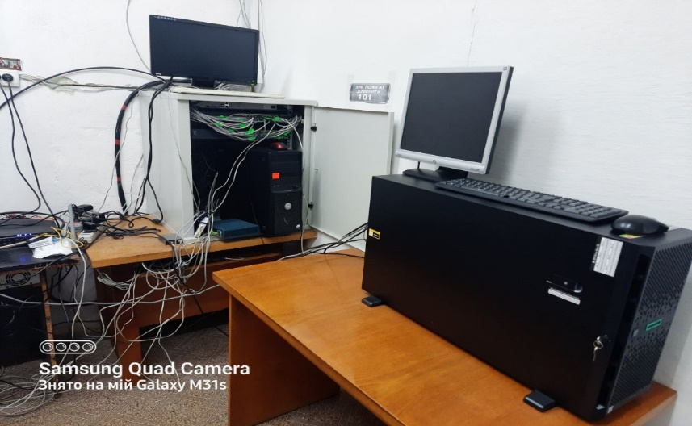
Фото 5

ВИСНОВКИ ТА ПРОПОЗИЦІЇ:

За результатами перевірки роботи апарату Долинського районного суду Івано-Франківської області з питань, що входять до компетенції та повноважень територіального управління, з метою усунення недоліків та вдосконалення організації роботи суду рекомендуємо:
Голові суду:
- затвердити план заходів по усуненню виявлених недоліків;
Керівнику апарату суду результати роботи обговорити на нараді працівників суду, прозвітувати на зборах суддів та розробити заходи по усуненню виявлених недоліків, а саме:
- підтримувати приміщення суду в належному стані, постійно здійснювати прибирання прибудинкової території;
- придбати господарські – будівельні товари (в межах кошторисних призначень виділених на Долинський районний суд у 2021 році), документи направляти до територіального управління, з урахуванням вимог постанови Кабінету Міністрів України від 11.10.2016 року №710 «Про ефективне використання державних коштів»;
- спільно з ТУ ДСА України в Івано-Франківській області поетапно спланувати та вжити заходів щодо проведення поточних ремонтів та заміни вікон, де є потреба у 2022 – 2023 роках;
- виділити в приміщенні суду кімнату для спілкування адвоката з підсудним та кімнату для зберігання зброї;
- загратувати вікна в залах судових засідань (документи направляти до територіального управління);
- спільно з ТУ ДСА України в Івано-Франківській області визначити можливість реконструкції окремого входу для підсудних та облаштування боксу для конвойних автомобілів;
- встановити пандус з поручнями та кнопку виклику біля входу до приміщення суду, додатково продублювати інформацію табличками, виконаними шрифтом Брайля (документи направляти до територіального управління);
- спільно з ТУ ДСА України в Івано-Франківській області та органами місцевого самоврядування вирішити питання щодо подальшого використання будівлі по вул. Антоновича, 4 у м. Долина;
- внести зміни у паспорт будівлі суду, форму якого затвердженого наказом ДСА України від 20.08.2014 року №112 та надіслати до ТУ ДСА України в Івано-Франківській області для погодження та підпису;
- здійснювати контроль за веденням діловодства суду у відповідності до вимог Інструкції з діловодства;
- здійснювати контроль за веденням автоматизованої системи документообігу суду комп’ютерної програми «Д-3» у відповідності до вимог Положення про АСДС;
- дотримуватись вимог Інструкції про порядок роботи з технічними засобами фіксування судового засідання, затвердженої наказом ДСА України від 20.09.2012 року №108 зі змінами;
- накази з особового складу та з основної діяльності розмежувати відповідно до Переліку типових документів, що створюються під час діяльності державних органів та органів місцевого самоврядування, інших установ, підприємств та організацій, із зазначенням строків зберігання документів, затвердженого наказом Міністерства юстиції України від 12.04.2012 № 578/5;
- особові справи державних службовців заповнювати відповідно до вимог Порядку ведення та зберігання особових справ державних службовців, затвердженого наказом Національного агентства з питань державної служби 22.03.2016 № 64 зі змінами;
- постійно використовувати нормативно-правову базу законодавства щодо фінансово-господарської діяльності суду;
- оновити антивірусне програмне забезпечення на всіх ПК;
- опломбувати ПК пломбами-наліпками;
- ПК, які закуплені територіальним управлінням для робочого місця судді встановити в залах судового засідання;
- привести у відповідність звіт щодо списання та наявності засобів інформатизації;
- замінити кондиціонер в серверній кімнаті (документи направляти до територіального управління);
- впорядкувати серверну шафу.
- аналітичну довідку щодо цільової перевірки (вивчення) стану організації роботи апарату суду обговорити на оперативній нараді працівників суду і направити до територіального управління розроблений та затверджений план заходів щодо усунення недоліків до 20 жовтня 2021 року

Завідувач сектору з питань управління об’єктами державного майна | В.М. Сушко
Заступник начальника відділу планово-фінансової діяльності, бухгалтерського обліку і звітності | В.В. Гринечко
Головний спеціаліст по роботі з персоналом | В.В. Сітко
Головний спеціаліст сектору організаційного забезпечення діяльності судів та судової статистики | М.Ю. Подольська
Головний спеціаліст сектору організаційного забезпечення діяльності судів та судової статистики | С.В. Твердохліб

